Тест по теме: «Золотой век Афин»
ФИ____________________________________
Что означает “античность” в переводе с греческого?
a) греческий
б) древний
в) гуманистический
г) классический
Какие архитектурные сооружения находятся в Афинском Акрополе?
а) Эрехтейон
б) Парфенон
в) Пантеон
г) Храм Зевса
Какие персонажи мифов связаны с Кносским дворцом?
а) Орфей и Эвридика
б) Персей и Андромеда
в) Тесей и Минотавр
г) Дедал и Икар
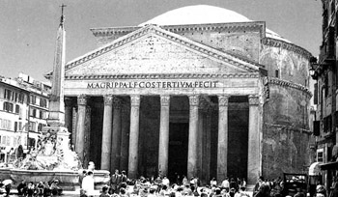
Какое строение изображено на рисунке?
- Акрополь
- Пантеон
- Храм Ники Аптерос

Девушки, поддерживающие карниз:
- Коры
- Кариотиды
- Фризы
Место, где разыгрывали трагические и смешные сцены из жизни богов и людей:
- Парфенон
- Театр Диониса
- Пропилеи
- Акрополь

